Решение задач на тему «Призма. Параллелепипед»

Задача № 1. Основанием прямой четырехугольной призмы является ромб с диагоналями 1,6 дм и 3 дм, боковое ребро призмы равно 10 дм. Найдите площадь боковой и полной поверхности призмы.

Решение:
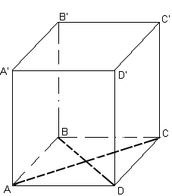
Используя свойство – диагонали ромба взаимно перпендикулярны и точкой пересечения делятся пополам, найдем сторону .
OD=0,8 дм, OC=1,5 дм
Рассмотрим ∆СОD- прямоугольный.
CD=
CD= дм
AB=BC=CD=AD=1,7 дм
S=4∙ (1,7∙10)=68 дм².

Ответ: 68 дм²

Задача № 2. Ребро куба равно а. заполните таблицу, используя формулы:
Диагональ грани:d= a√2
Диагональ куба: D= a√3
Периметр основания: P= 4a
Площадь грани: S=a²
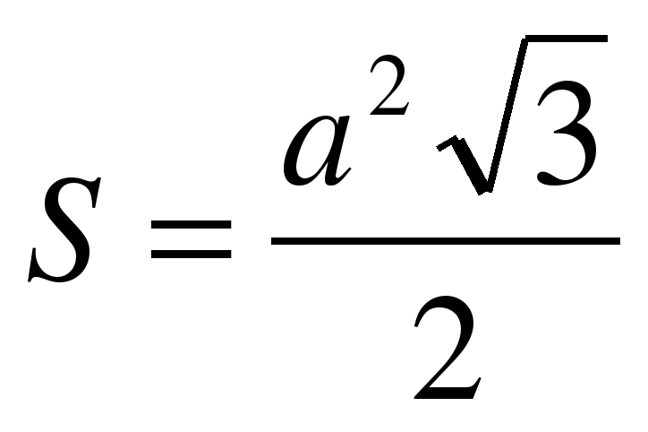
Площадь диагонального сечения: Q= a²√2
Площадь поверхности куба: S= 6a²
Периметр и площадь сечения, проходящего через концы трех ребер, выходящих из одной вершины: P= 3a√2 ,

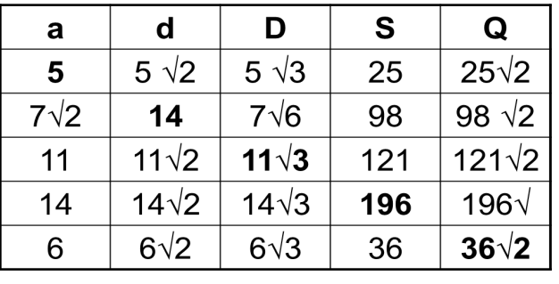
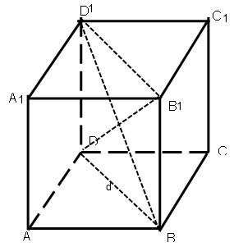

Задача № 3. Сторона основания правильной треугольной призмы равна 8 см, боковое ребро - 6 см. Найдите Sсеч, проходящего через сторону верхнего основания и противолежащую вершину нижнего основания.
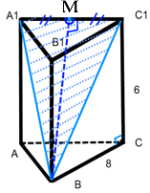
Решение:
Треугольник A₁B ₁C₁ - равнобедренный(A₁ B=C₁B как диагональ равных граней)
1)Рассмотрим треугольник BCC₁– прямоугольный
BC₁ ² =BС² +CC₁ ²
BC₁= =10 см
2) Рассмотрим треугольник BMC₁– прямоугольный
BC₁ ² = BM² ⁺ M C₁ ²
BM² = BC₁ ² -M C₁ ²
BM² =100-16=84
BM= =2 см
3) Sсеч = A₁C₁ *BM= ∙8∙2=8 см²

Ответ: 8 см²

Домашнее задание: законспектировать и разобраться в решении указанных задач.

